|  |  |  |
| --- | --- | --- |
| **ОПИСАНИЕ МЕСТОПОЛОЖЕНИЯ ГРАНИЦ** | | |
| **ОД-2 - зона объектов общественно-делового назначения, местоположение Кировская область, ЗАТО Первомайский, пгт. Первомайский** | | |
| (наименование объекта, местоположение границ которого описано (далее - объект)) | | |
| **Раздел 1** | | |
| **Сведения об объекте** | | |
| **№ п/п** | **Характеристики объекта** | **Описание характеристик** |
| **1** | **2** | **3** |
| 1. | Местоположение объекта | Кировская область, поселок городского типа Первомайский |
| 2. | Площадь объекта +/- величина  погрешности определения площади (Р +/- Дельта Р) | 3673 +/- 21 м² |
| 3. | Иные характеристики объекта | - |
|  | | |

Приложение № 2

к Правилам землепользования и

застройки пгт Первомайский

ЗАТО Первомайский

|  |  |  |  |  |  |
| --- | --- | --- | --- | --- | --- |
| **Раздел 2** | | | | | |
| **Сведения о местоположении границ объекта** | | | | | |
| 1. Система координат МСК-43 | | | | | |
| 2. Сведения о характерных точках границ объекта | | | | | |
| **Обозначение характерных точек границ** | **Координаты, м** | | **Метод определения координат характерной точки** | **Средняя квадратическая погрешность положения характерной точки (Мt), м** | **Описание обозначения точки на местности (при наличии)** |
| **X** | **Y** |
| **1** | **2** | **3** | **4** | **5** | **6** |
| 1 | 635496.31 | 2177639.80 | Иное описание | 0.1 | - |
| 2 | 635492.32 | 2177629.88 | Иное описание | 0.1 | - |
| 3 | 635521.37 | 2177595.58 | Иное описание | 0.1 | - |
| 4 | 635524.21 | 2177597.51 | Иное описание | 0.1 | - |
| 5 | 635545.27 | 2177570.37 | Иное описание | 0.1 | - |
| 6 | 635546.78 | 2177573.21 | Иное описание | 0.1 | - |
| 7 | 635553.51 | 2177591.81 | Иное описание | 0.1 | - |
| 8 | 635584.03 | 2177624.96 | Иное описание | 0.1 | - |
| 9 | 635557.95 | 2177633.09 | Иное описание | 0.1 | - |
| 10 | 635538.36 | 2177642.63 | Иное описание | 0.1 | - |
| 11 | 635526.03 | 2177648.63 | Иное описание | 0.1 | - |
| 12 | 635526.85 | 2177650.57 | Иное описание | 0.1 | - |
| 13 | 635504.00 | 2177658.93 | Иное описание | 0.1 | - |
| 1 | 635496.31 | 2177639.80 | Иное описание | 0.1 | - |
| 3. Сведения о характерных точках части (частей) границы объекта | | | | | |
| **Обозначение характерных точек части границы** | **Координаты, м** | | **Метод определения координат характерной точки** | **Средняя квадратическая погрешность положения характерной точки (Мt), м** | **Описание обозначения точки на местности (при наличии)** |
| **X** | **Y** |
| **1** | **2** | **3** | **4** | **5** | **6** |
| - | - | - | - | - | - |
|  | | | | | |

|  |  |  |  |  |  |  |  |
| --- | --- | --- | --- | --- | --- | --- | --- |
| **Раздел 3** | | | | | | | |
| **Сведения о местоположении измененных (уточненных) границ объекта** | | | | | | | |
| 1. Система координат - | | | | | | | |
| 2. Сведения о характерных точках границ объекта | | | | | | | |
| **Обозначение характерных точек границ** | **Существующие координаты, м** | | **Измененные (уточненные) координаты, м** | | **Метод определения координат характерной точки** | **Средняя квадратическая погрешность положения характерной точки (Мt), м** | **Описание обозначения точки на местности (при наличии)** |
| **X** | **Y** | **X** | **Y** |
| **1** | **2** | **3** | **4** | **5** | **6** | **7** | **8** |
| - | - | - | - | - | - | - |  |
| 3. Сведения о характерных точках части (частей) границы объекта | | | | | | | |
| **Обозначение характерных точек части границы** | **Существующие координаты, м** | | **Измененные (уточненные) координаты, м** | | **Метод определения координат характерной точки** | **Средняя квадратическая погрешность положения характерной точки (Мt), м** | **Описание обозначения точки на местности (при наличии)** |
| **X** | **Y** | **X** | **Y** |
| **1** | **2** | **3** | **4** | **5** | **6** | **7** | **8** |
| - | - | - | - | - | - | - |  |
|  | | | | | | | |

**Раздел 4**



**План границ объекта**

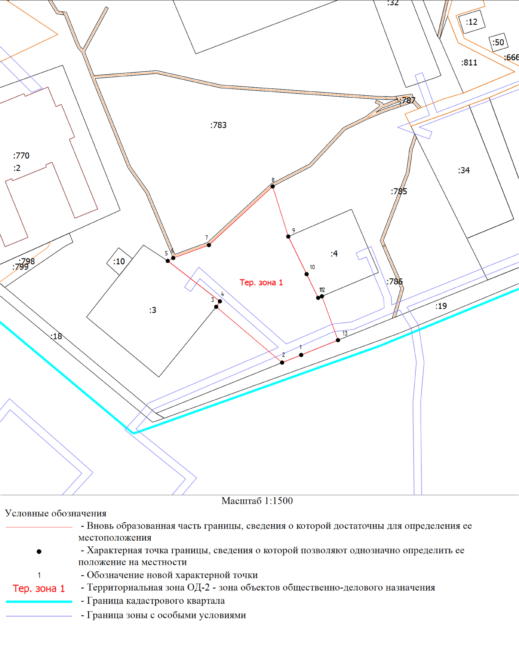

Подпись ___________________________________ Дата "_____" г.

15

02

2022

Место для оттиска печати (при наличии) лица, составившего описание местоположения границ объекта

|  |  |  |
| --- | --- | --- |
| **Текстовое описание местоположения границ населенных пунктов, территориальных зон** | | |
| **Прохождение границы** | | **Описание прохождения границы** |
| **от точки** | **до точки** |
| **1** | **2** | **3** |
| 1 | 2 | - |
| 2 | 3 | - |
| 3 | 4 | - |
| 4 | 5 | - |
| 5 | 6 | - |
| 6 | 7 | - |
| 7 | 8 | - |
| 8 | 9 | - |
| 9 | 10 | - |
| 10 | 11 | - |
| 11 | 12 | - |
| 12 | 13 | - |
| 13 | 1 | - |
|  | | |